2.4.2 Географиялық көрсеткіштер

Инженерлік- геологиялық жағдайлар
Техниканың заманауый деңгейде дамуы құрылыс салуға кез келген аумақтарды пайдалануға мүмкіндік береді, бірақ инженерлік-геологиялық тұрғыдан күрделі игеру шығындардың көбеюімен байланысты, сондықтан инженерлік-геологиялық жағдайлардың (ИГЖ) жер құндылығына әсер ету деңгейін аумақтың инженерлік дайындылығы мен құрылыс салуға шығындарды тура салыстыру арқылы анықтауға болады. Елді-мекен жерлеріндегі инженерлік-геологиялық жағдайы (ИГЖ) кадастрлық бағалау мәні, осы жер санатының нысаналы мақсатынан шығатын, аймақтың азаматтық – үй құрылысына жарамдылығын анықтаумен қорытындалады.
Шығыс Қазақстан Мемлекеттік Техникалық университетінің «Кадастр» зертханасында қалалық кадастр үшін ИГЖ-ны салыстырмалы түрде бағалаудың екі әдістемелік жұмыстары жасалды. Олар - жинақталған (аналитикалық) және қалақұрылыстық (сараптамалық).
Бірінші тәсіл – жер бедерін нақтылап талдау, грунттардың физикалық-механикалық қасиеттерінің, гидрогеологиялық жағдайын және геологиялық процестерді анықтап, оның факторлық мақсатын талдауға және олардың әсерін бағалауға әдістелген, ғимараттар мен құрылыстардың жер асты бөліктерінің құрастырылу шешіміне – іргетастардың құрастырылуы және нақты түрлерін таңдауға негізделген. Бастапқы берілген мәліметтер түрінде инженерлік зерттеулердің нәтижелері қолданылады.
Екінші тәсіл жеңілдетілген – ірілендірілген нормативтерді қолдану, эмпираиялық жолмен алынған елді-мекендерді салу және жобалардың жоспарларын сараптамалық жолмен бағалау болып табылады.
Елді-мекен жерлерін кадастрлық бағалау үшін ИГЖ-ның негізгі факторлары төрт топтың көрсеткіштеріне бөлінеді:
- жер бедерінің түрі және пішіні (геоморфология);
- грунттың физикалық-механикалық қасиеті (геология);
- жер асты суының құрамы және жағдайы (гидрогеология);
-жер бетінің табиғи және антропогендік өзгерістерінің пайда болуы.
ИГЖ-ды эксперттік бағалау
Бұл тәсілдің маңыздылығы, елді-мекендердегі және ауданадардың үй – құрылыстық құрылыс үшін, аумақтық жарамдылық дәрежесі бойынша бағасын нормативтер әсері негізінде және Бас жоспар арқылы іске асыру көп қиындық тудырмайды. ИГЖ бойынша учаскелердің құрылысқа жарамдылығын дифференциациялау негізіне жоғарыда сипатталған факторларды бағалау критерийлері қойылған, бірақ жеңілдетілген схема бойынша сипатталады.
Учаскелерді игеруге, орналастыруға және салуға кеткен шығындардың өсуі әр факторлық белгі бойынша жеке – жеке есептеледі:

R _{ф} = Р / ∑ P _{i} / K _{К} ^{i} , (2.8)

мұндағы R_{ф} – қолайсыз факторлар әсері жағдайындағы құрылысқа кеткен шығындардың өсуінің өлшенген орташа гармониялық коэффициенті;
Р_{і} – қолайсыз фактордың таралу ауданы (немесе жер-бағалау ауданының жалпы ауданындағы шекті салмағы - Р₀);
К_{К}^{i} – ИГЖ күрделілік дәрежесіне байланысты құрылыстың қымбаттау коэффициенті.
Жерлердің құндылығына (Z_{игж}) ИГЖ-ның комплекстік көрсеткішінің әсер етуі келесі формуламен анықталады:

Z _{ИГУ} = 1 + Σ (R _{Ф} - 1), (2.9)

мұндағы (R _{Ф} - 1) – шығындардың өсуінің факторлық көрсеткіші.
2.9 кестеде ИГЖ-ның күрделігіне байланысты шығындардың өсуінің шамамен алынған көрсеткіштері келтірілген, 2.10 кестеде - тұрмыстық-азаматтық құрылысқа аумақтың жарамдылық дәрежесі бойынша ИГЖ-ның сипаттамасы. 2.11 кестеде – ИГЖ жер-бағалау аудандары бойынша эксперттік әдіспен бағалау мысалы келтірілген. Бастапқы геологиялық карта (сурет 1.2) негізінде бағалау қорытындылары бойынша әр фактор бойынша жеке ИГЖ-ның карталары (сурет 2.3-2.6) мен аумақты факторлар жиынтығы бойынша кешенді бағалаудың картасы дайындалады(сурет 2.7).
Территорияны игеру, орналастыру және салуға кеткен шығындардың жалпы өсуінің коэффициенті (К_{игж}) төмендегі формула бойынша анықталады:

К_{игж}= Z_{игж}^{r}/Z_{игж}^{max}, (2.10)

мұндағы Z_{игж}^{r} – берілген жер-бағалаулық ауданындағы жер учаскелерін игеруге және пайдалануға кеткен шығындардың өсу коэффициенті;
Z_{игж}^{max} – елді-мекен жеріндегі комплекстік көрсеткішінің максималды шамасы.
ИГЖ-ның бағалау көрсеткіштерін есептеу 2.12 кестеде келтірілген.

Кесте 1.9 – Қолайсыз жағдайлардағы құрылыстық шығындардың көбейюдің шекті көрсеткіштері
Қолайсыз жағдайлар сипаттамасы | Шығындардың көбеюі, %
Жердің ылдилығы %:
5 - 8 | 2 - 6
8 - 12 | 4 - 7
Топырақтың жеткіліксіз көтеру қабілеттілігі | 3,0 - 8,0
Су топырақтар | 4,0 - 9,0
Жер асты суларының жоғары деңгейі | 0,6 - 2,6
Батпақтар сулану кезіндегі батпақтану:
атмосфералық | 0,4 - 0,8
жер асты | 0,4 - 2,0
тасқын сулар | 2,0 - 4,0
Аумақтың су алу және су басу қауіптілігі. Қорғалатын аумақтың дамбы ұзындығы мен тереңдігі қатынасы:
1 : 0,5 | 4,5 - 5,0
1 : 1,0 | 2,0 - 3,0
1 : 1,5 | 1,5 - 2,0
1 : 2,0 | 1,0 - 1,5
Жер астында өндіру | 4,0 - 8,0
Көшкіндер:
пластикалық | 220 - 90
суффозиондық | 40 - 130
контактылы-соскальзывающем срезающем или  скалывающем | 110 - 340
Құрылымдық-пластикалық | 190 - 430
Топырақ эрозиясы (шұңқырлар пайда болуы) | 20 - 43
Сейсмикалық, балдар:
7 | 4
8 | 8
9 | 12
Жасыл көшеттерге қолайсыз топырақтар, (50 % артығын ауыстыру) | 0,5 - 0,9
Солончаковые почвы | 0,2 - 0,4
Табиғи кедергілер құрылыстың ұзынынан орналасуына әкелетін қабырғалардың қатынасы:
1 : 4 | 1,3 - 1,5
1 : 9 | 2,0 - 3,5
Су көзі белгісінен 60 м биіктікте аумақтың орналасуы | 0,1 - 0,4

Кесте 1.10 – Тұрғын-азаматтық құрылыс үшін жарамдылық деңгейі бойынша ИГЖ сипаттамасы
Факторлар | Санаттар
Факторлар | I  (қолайлы жағдай) | II  (қолайсыз жағдай) | III  (аса қолайсыз жағдай)
1 | 2 | 3 | 4

Геоморфология
Жер бедері | Жер беткейлігі, %
Жер бедері | 0,5 - 10 | < 0,5 и 10 - 25 | > 25
Жер бедері | К₁ = 1,00 | K₂ = 1,10 - 1,35 | К₃ = 1,35 -2,0

Геология
Грунттар | Құмайттар, балшық, шөгінді емес лёсс  К₁ = 1,00 | Құмдар, құмбалшық-  тар, шөгінді емес лёсс  К₂ = 1,05 - 1,10 | ІІ типке жататын  көтерілетін, және шөгінді топырақтар, жүзгіштер  К₃ = 1,25 - 1,35
Топырақтар | Қаратопырақ, қызыл-топырақ, механикалық құрамы бойынша – жеңіл және орта құмбалшықтар | Аз тұздалған топырақ  тар, сілтісізденген, қышқыл, механикалық құрамы бойынша – құмдар, құм-  балшықтар, балшық-орта және ауыр | Кебірлер, сортаңдар, таулы жыныстар, шіріген органикалық және радиоактивті заттармен ластанған топырақтар
Топырақтар | К₁ = 1,00 | К₂ = 1,05 - 1,10 | К₃ = 1,25 - 1,45

Кесте 1.10 жалғасы
1 | 2 | 3 | 4

Гидрогеология, гидрология
Жер асты сулар | Жоқ немесе орналасу қабаты 3,0 м-ден төмен  К₁ = 1,00 | 1,0 - 3,0 м тереңдікте жатыр (күрделі гидрооқшаулағыш құрылғысын қажет етеді)  К₂ = 1,02 - 1,05 | 1 м-ден кем емес треңдікте жатыр; агрессивтілігі айқындалған  К₃ = 1,05 - 1,15
Жер асты сулар | Жер беті батпақтанбайды  К₁ = 1,00 | Жер бетінің батпақ-  тануы, қабаты 2,0 м-ге дейін  К₂ = 1,05 - 1,15 | Басым территориялар батпақтанады. Қабаты 2,0 м –ден асатын  К₃ = 1,15 - 1,50
Жер үсті сулары | Жер бетін су баспайды немесе 1% территорияны 100 жылда бір рет басады  К₁ = 1,00 | 4% - ке дейінгі территорияны 25 жылда 1 рет су басады  К₂ = 1,15 | Жер беті 25 жылда 1 реттен көп сумен басылады  К₃ = 1,60

Геологиялық процестер
Сейсмика | 6 балл  К₁ = 1,00 | 7 – 8 балл  К₂ = 1,04 - 1,08 | 9 балл  К₃ = 1,20
Жыралар | Терең емес, 3,0 м-ге дейін  К₁ = 1,00 | Тереңдігі 10 м-ге дейін  К₂ = 1,20 | Тереңдігі 10 м-ден асатын  К₃ = 1,45
Көшкіндер | Жоқ  К₁ = 1,00 | Жеке көшкінді беткейлер, қар көшкіні  К₂ = 1,30 - 2,0 | Көп көшкінді беткейлер  К₃ = 2,00 - 4,00
Карст | Жоқ  К₁ = 1,00 | Сөнетін карсттың аз мөлшердегі шұңқырлар саны  К₂ = 1,10 | Тереңдігі > 10 м белсенді карсттың недәуір байықалуы  К₃ = 1,50
Кесте 4.11 - Өскемен қаласы аумағының инженерлік-геологиялық жағжайын бағалау

Кесте 1.11 - Өскемен қаласы аумағының инженерлік-геологиялық жағдайын бағалау
Факторлар | Геоморфология | Геология |  | Гидрология |  |  | Инженерлік-геодезиялық жағдай
Көрсеткіштер | Жер беткейі | Грунт | Топырақ | Жер асты сулары | Су басу | Батпақтану | Сейсмика | Шұңқырлар | Көшкіндер | Карст
Р₁  К₁ | 98,00  1,00 | 100,00  1,00 | 98,00  1,00 | 9,00  1,00 | 30,00  1,00 | 100,00  1,00 | 100,00  1,00 | 100,00  1,00 | 100,00  1,00 | 100,00  1,00
Р_{1/}/К₁ | 98,00 | 100,00 | 98,00 | 9,00 | 30,00 | 100,00 | 100,00 | 100,00 | 100,00 | 100,00
Р₂  К₂ | 1,00  1,20 |  |  | 91,00  1,05 | 70,00  1,15
Р₂/К₂ | 0,83 |  |  | 86,67 | 60,87
Р₃  К₃ | 1,00  1,60 |  | 2,00  1,40
Р₃/К₃ | 0,63 |  | 1,43
R_{Ф} | 1,01 | 1,00 | 1,01 | 1,05 | 1,10 | 1,00 | 1,00 | 1,00 | 1,00 | 1,00
Z_{ИГЖ} | 1,17
К_{ИГЖ} | 0,65

Кесте 1.12 - ИГЖ бағалау коэффициенттерін есептеу
Аудандар | Қала-құрылыстық баға
Аудандар | Z _{игж} | К _{игж}
1 | 1,17 | 0,68
2 | 1,17 | 0,68
3 | 1,17 | 0,68
4 | 1,08 | 0,63
5 | 1,26 | 0,79
6 | 1,28 | 0,74
7 | 1,23 | 0,72
8 | 1,06 | 0,62
9 | 1,06 | 0,62
10 | 1,05 | 0,61
11 | 1,29 | 0,75
12 | 1,01 | 0,59
13 | 1,25 | 0,73
14 | 1,51 | 0,88
15 | 1,72 | 1,00
16 | 1,48 | 0,86
17 | 1,44 | 0,84
18 | 1,57 | 0,92

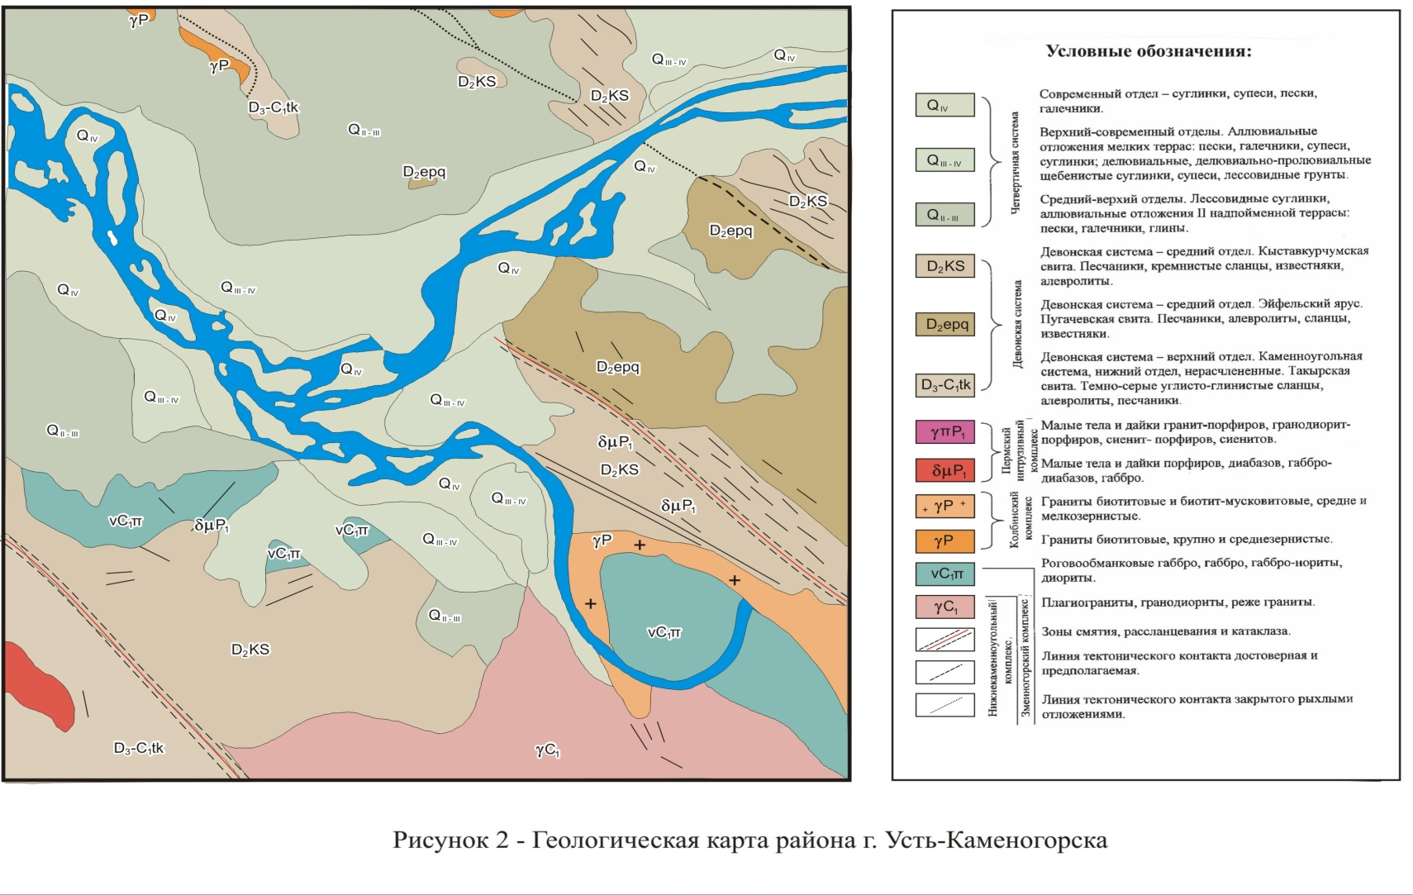
Сурет 2.2 - Өскемен қаласының геологиялық картасы

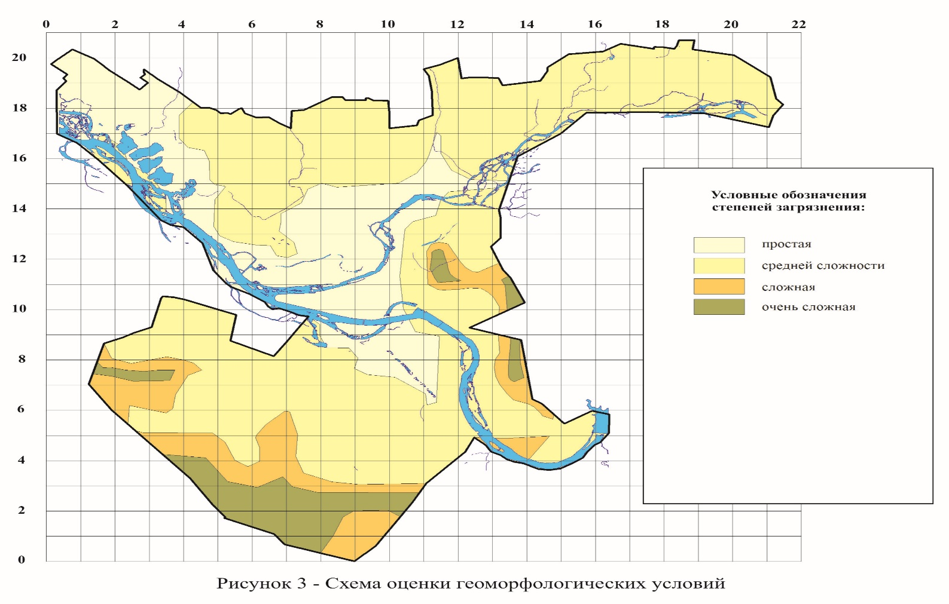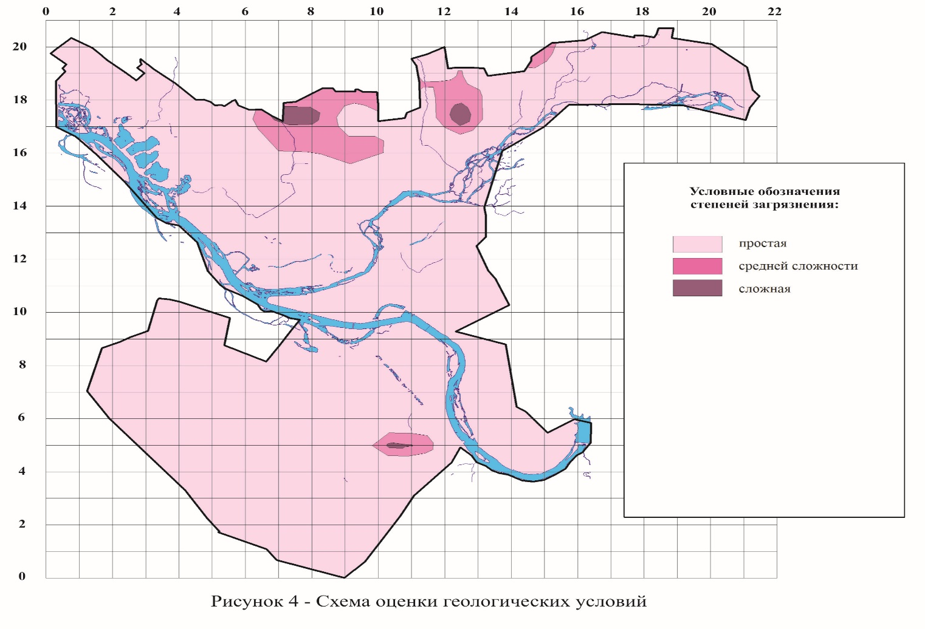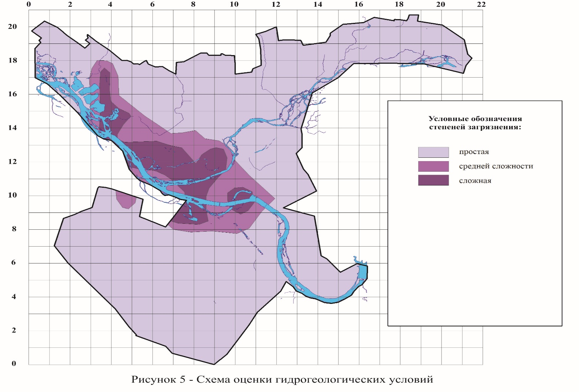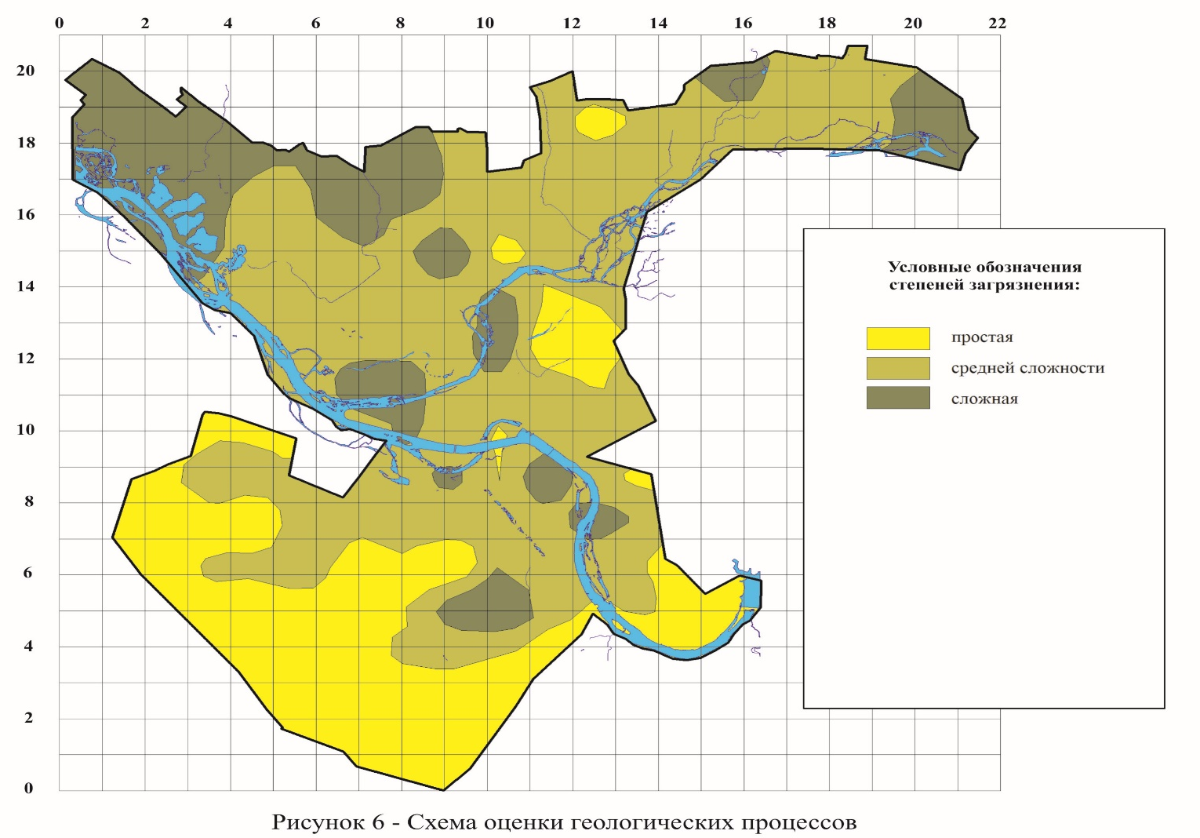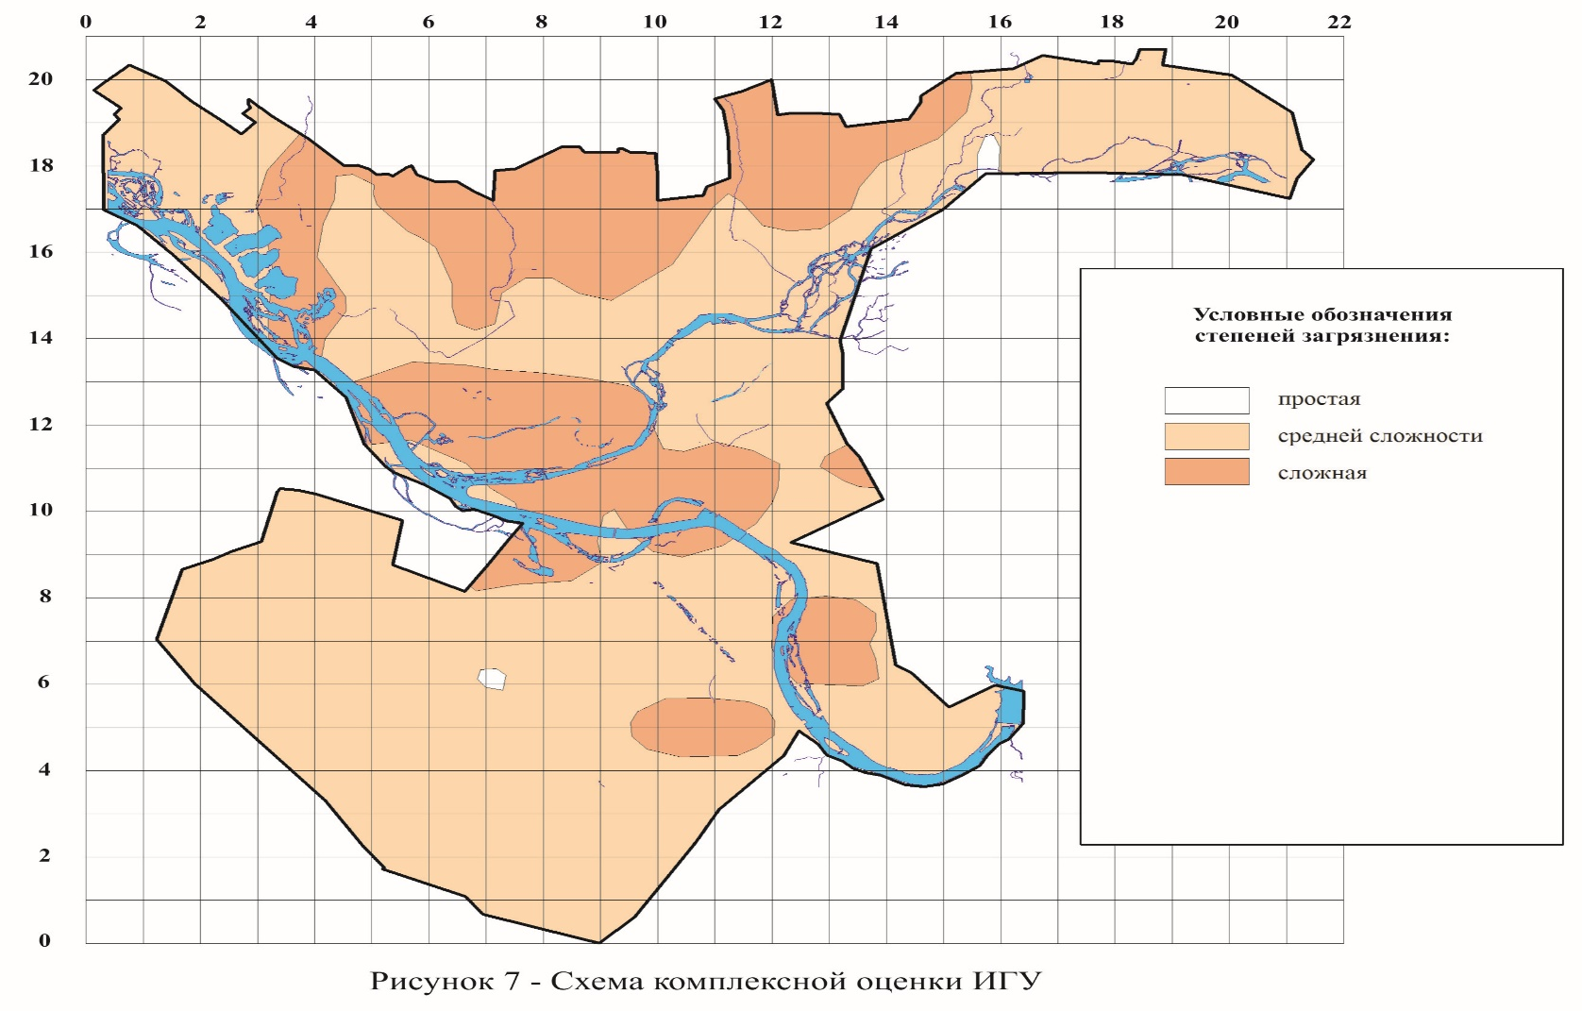
Сурет 2.3 - Геоморфологиялық жағдайларды бағалау схемасы
Сурет 2.4 – Геологиялық жағдайларды бағалау схемасы
Сурет 2.5 - Гидрогеологиялық жағдайларды бағалау схемасы
Сурет 2.6 - Геологиялық процестерді бағалау схемасы
Күрделілік деңгейлерінің шартты белгілері
Сурет2 .7 - ИГЖ кешенді бағалау схемасы

